### Ave verum

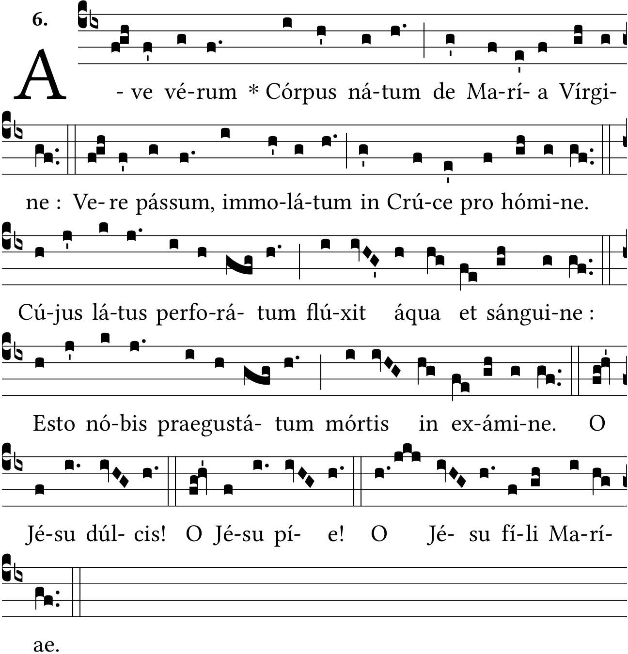

Je vous salue, vrai corps né de la Vierge Marie, qui avez vraiment souffert et avez été immolé crucifié pour l’homme, Vous dont le côté transpercé a laissé couler du sang et de l’eau. Au jugement, soyez pour nous celui qui a gouté la mort avant nous. O doux, ô bon, ô Jésus fils de Marie. Ainsi soit-il.

Note. Au jugement. C’est-à-dire : au moment du jugement souvenez-vous que vous avez souffert la mort pour nous sauver, regardez votre passion rédemptrice plutôt que nos péchés (cf. Hebr. II, 9).